Государственное бюджетное общеобразовательное учреждение общеобразовательная школа-интернат среднего (полного) общего образования №289
с углубленным изучением предмета «физическая культура»
Красносельского района Санкт-Петербурга

Статья
Воспитание любви к природе

Учитель начальных классов:
Задорина Ангелина Александровна

Санкт-Петербург
2015

Статья: Воспитание любви к природе
(из опыта работы)
Природа – это самая лучшая из книг, написанная на особом языке.
Н.Г. Гарин – Михайловский.
С раннего детства необходимо воспитывать в детях любовь к природе. С пением птиц, шелестом листьев, со звоном весеннего ручейка открывает ребёнок свой особый поэтический образ природы, образ Родины, свой особый мир. Систематическое наблюдение картин природы пробуждает у детей чувство понимания её, бережное отношение к ней.
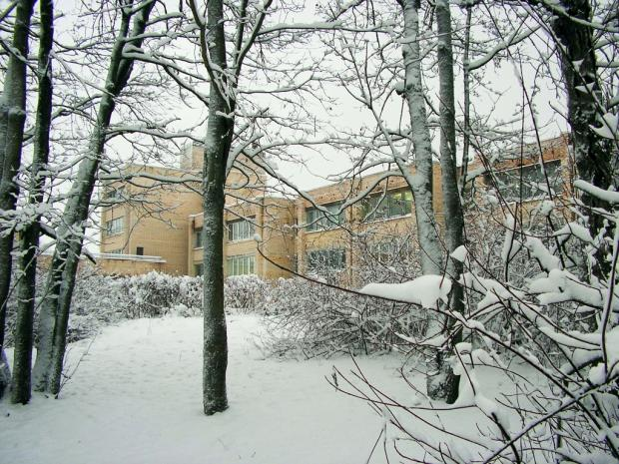
Наша школа расположена рядом с Дудергофским заповедником. Протяни руку, и сразу почувствуешь природу, брось взгляд, и увидишь её во всей красе. Дети чутко реагируют на все изменения в жизни природы. Любим мы вместе наблюдать из окна, как падает снег, идёт дождь, кружатся осенние листья. Под окнами класса кусты калины. Зимой на её ветвях часто гостят снегири. Они, как маленькие фонарики, перелетают с ветки на ветку, а ребята с замиранием смотрят на это чудо. Напоминаю детям, чтобы они не только наблюдали за птицами, но и подкармливали их. Дома у ребят на балконе или за окном устроена кормушка для пернатых друзей. Дети знают, что птиц можно подкармливать крошками белого хлеба, семенами тыквы, арбуза, подсолнечника. Синички любят сало.
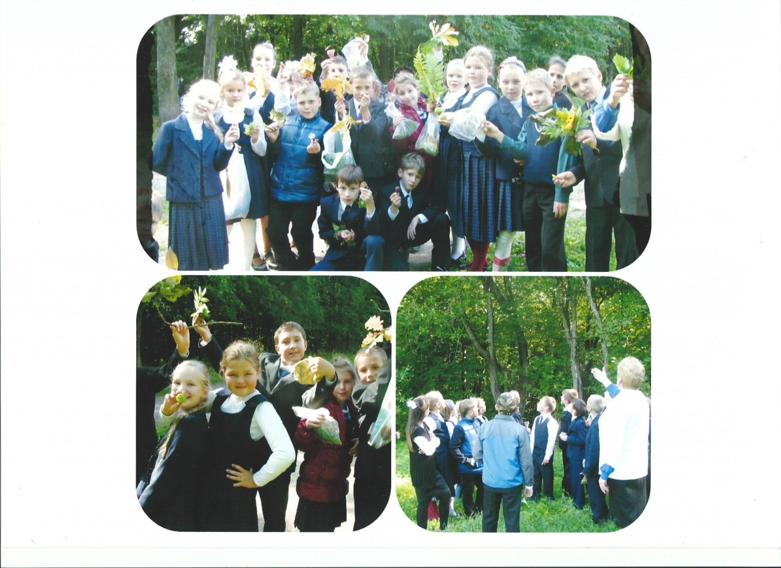
Особую ценность в знакомстве детей с природой представляет экскурсия в лес, сад, парк. Общение с природой всегда радостно для моих учеников. Стали традицией наблюдения сезонных явлений природы в одном и том же месте – на полянке в Дудергофском заповеднике. Я хочу, чтобы ребята не только видели, но и слышали звуки природы. Вот, например, экскурсия осенью, в начале октября. Это самое красивое время года. Я обращаю внимание детей на лесные запахи, на богатую окраску листьев, на высокое чистое небо. Ребята вместе со мной, запрокинув головы, слушают шорох осыпающихся листьев, зачарованно смотрят
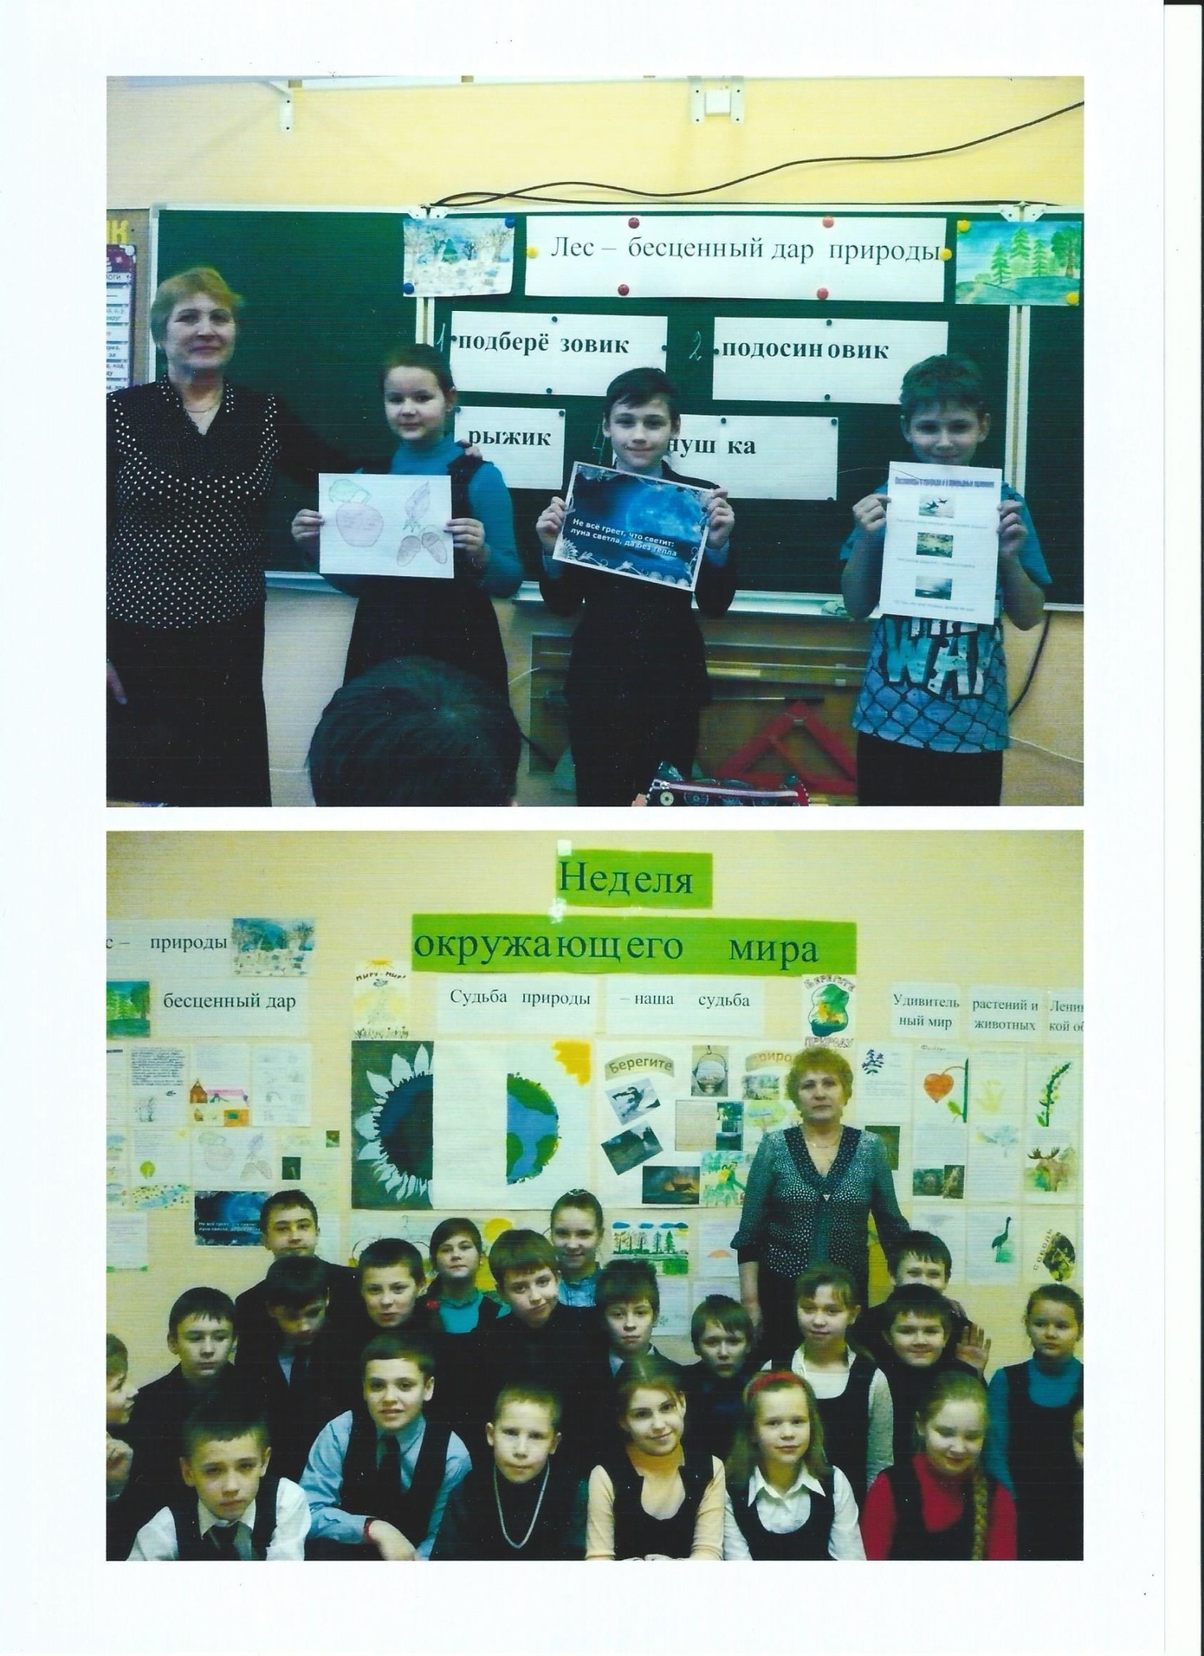
сквозь лесное кружево в синеву неба. Во время экскурсии они то и дело подбегают ко мне, показывая разноцветные листья клёна, то пурпурные листья калины, то плоды каштана, похожие на колючего ёжика. Тут же проводим конкурс на лучший букет из листьев. А для работы на уроках технологии мы принесли жёлуди, орехи, каштаны, шишки.
После экскурсии дети пишут сочинения по наблюдениям. Я стараюсь, чтобы ребята показали в своих работах не просто деревья, лес, а красоту осени, выразили своё отношение к ней. Вот некоторые сочинения, написанные детьми на тему «Золотая осень».
Так непосредственно в общении с природой дети открывают интересные страницы, видят, как украшают землю наши зелёные друзья.
Стало традицией проводить в начальной школе предметную неделю по окружающему миру. Дети приняли активное участие в конкурсах, викторинах, отгадывали загадки, кроссворды.
Ребята нарисовали красочные плакаты на тему «Судьба природы – наша судьба», участвовали в интеллектуальной экологической игре «Лес – бесценный дар природы». Учащиеся не забыли и о природе родного края. В игре по станциям «Удивительный мир растений и животных Ленинградской области» дети подготовили и красиво оформили рефераты, сообщения, презентацию «Флора и фауна Дудергофских высот». Олимпиада «Знатоки природы» выявила самых лучших.
Все эти мероприятия позволяют пробудить интерес к живому, научиться воспринимать гармонию и красоту природы, видеть, чувствовать, слышать, охранять и любить её.
Глубокое понимание прекрасного ведёт к осознанию не только понятий «красивого» и «некрасивого», но и понятий «плохое» и «хорошее», «доброе» и «злое», что способствует формированию моральных и эстетических убеждений школьника.

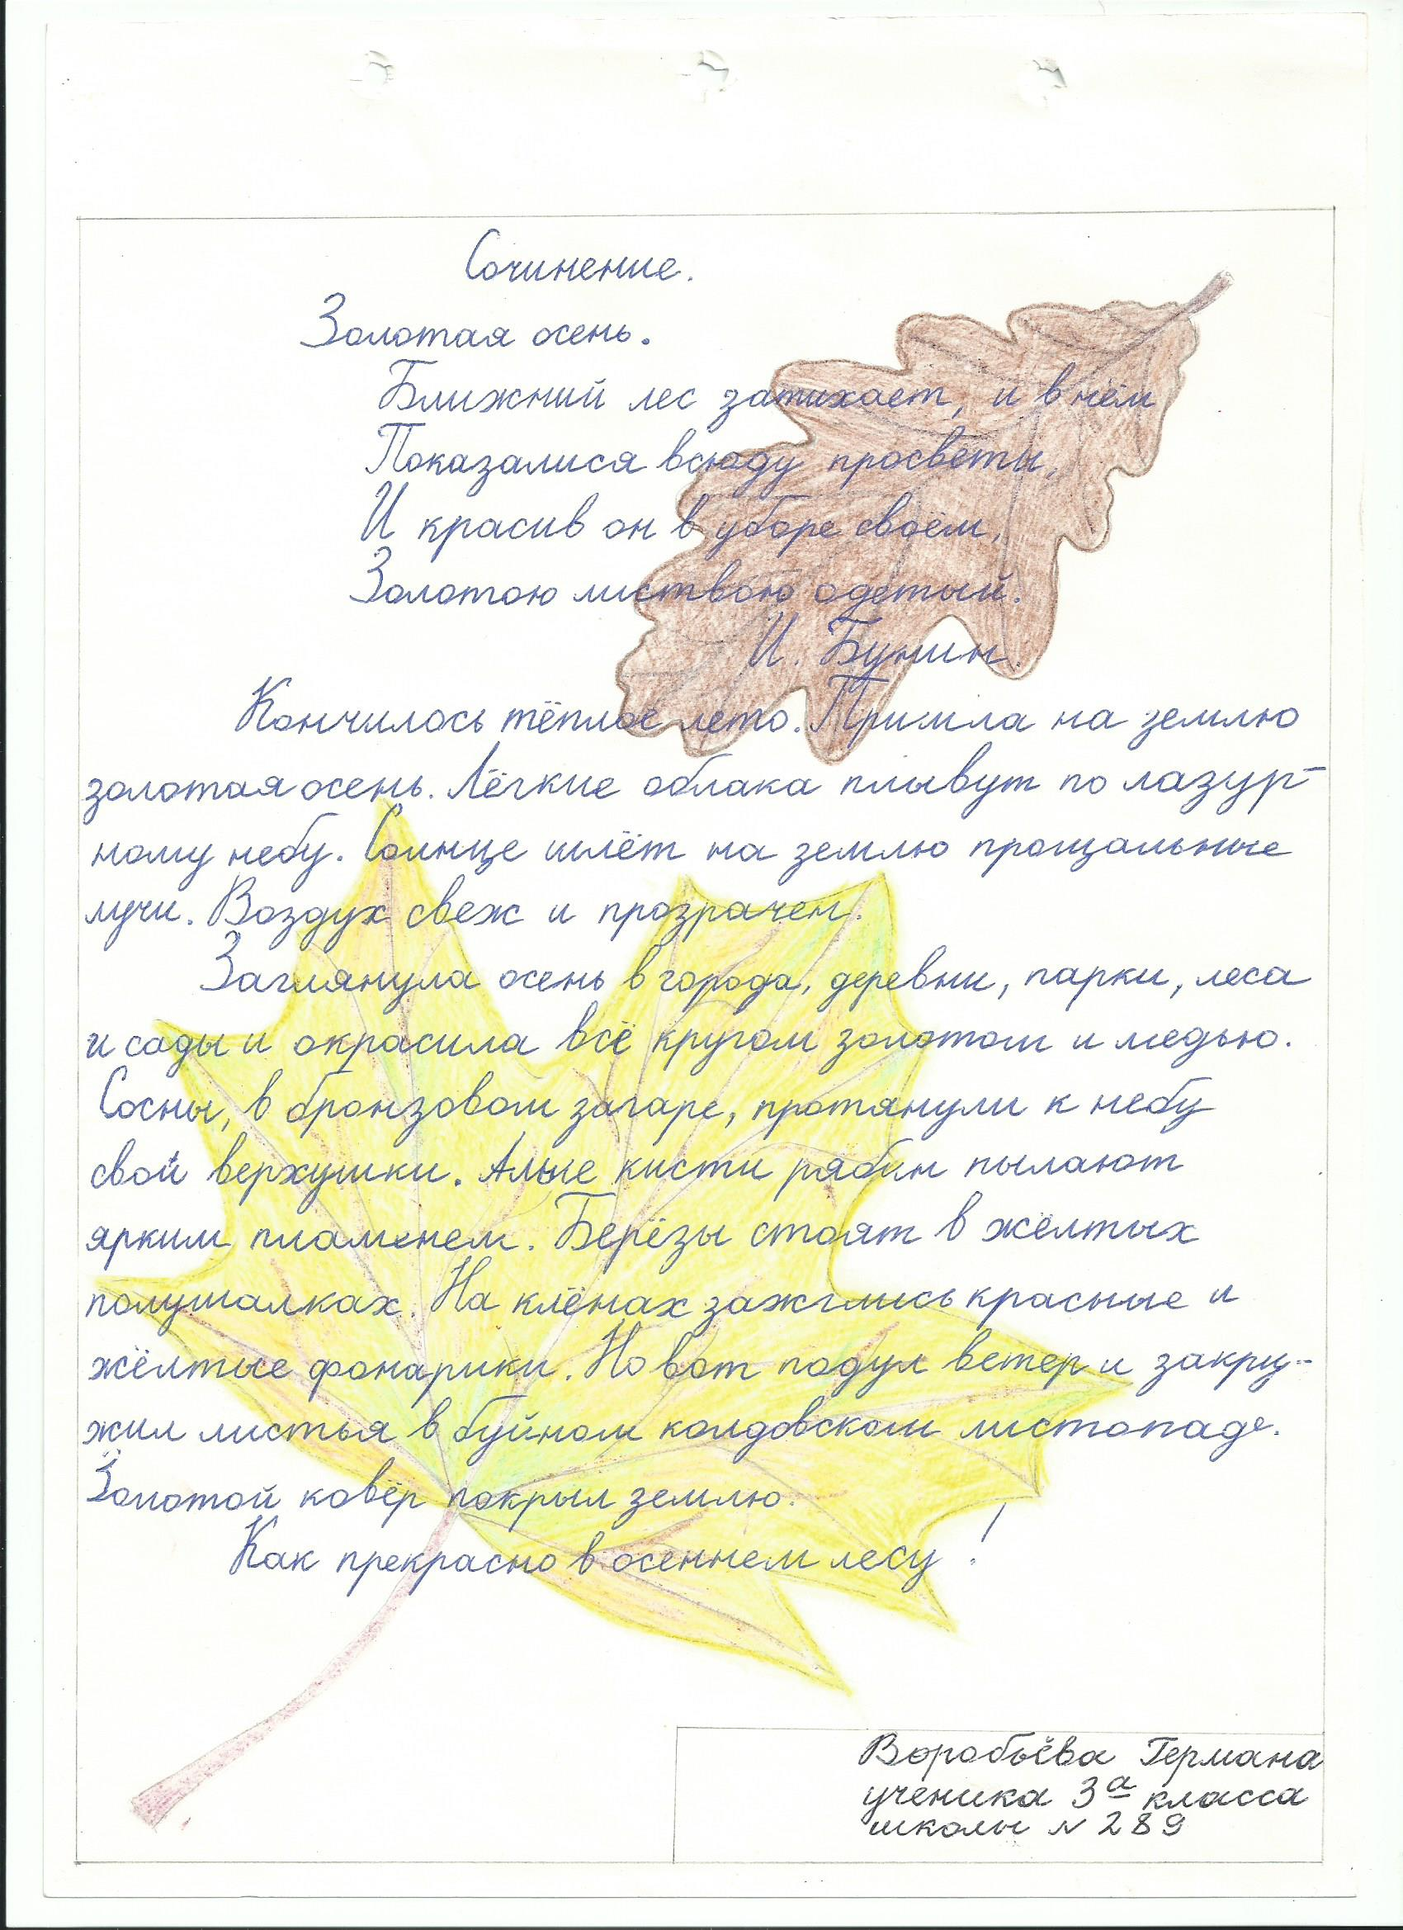
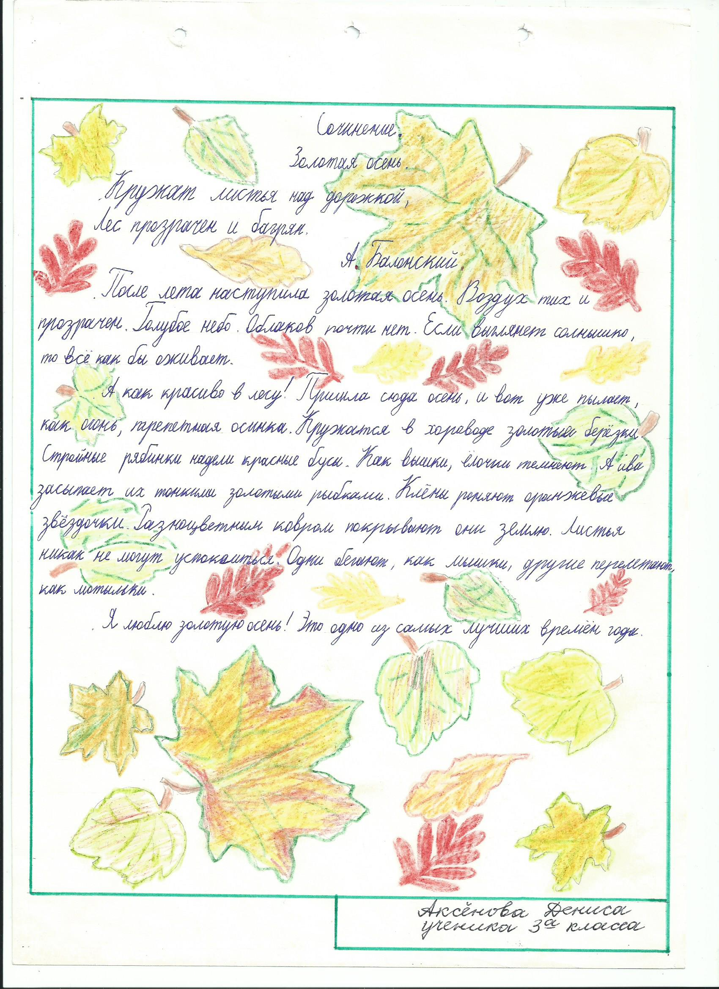
Весной на поляне недалеко от нашей школы появляются маленькие солнышки – цветы мать-и-мачехи. Радуют они людей первой нежной неброской красотой. Ни одна рука моих ребят не протянулась, чтоб сорвать эту прелесть. Природу любят многие, но внимательно, бережно относиться к ней могут только глубоко понимающие её и хорошо воспитанные люди. Поэтому я обязательно провожу с детьми беседы о правилах поведения в природе и об её охране. Воспитательная значимость бесед повышается при включении заранее подготовленных небольших сообщений учащихся, игровых моментов, практических заданий, экологических и познавательных сказок. Характерная особенность сказок заключается в том, что экологическое содержание всегда реально, а фантастические события и образы делают эту реальность увлекательной, хорошо запоминающейся и понятной детям.
Предлагаю фрагмент беседы во 2 классе на тему «Учитесь правильно вести себя в природе».
Читаю детям познавательную сказку Шорыгиной Т.А. «Маленькие путешественницы».
Жила на берегу реки незабудка и были у неё дети – маленькие семена-орешки. Когда семена созрели, незабудка сказала им:
- Милые детки! Вот вы и стали взрослыми. Пора вам собираться в путь-дорогу. Отправляйтесь на поиски счастья. Будьте смелыми и находчивыми, ищите новые места и расселяйтесь там.
Коробочка с семенами раскрылась, и семена высыпались на землю. В это время подул сильный ветер, он поднял одно семечко, понёс его с собой, а потом уронил в речную воду. Вода подхватила семечко незабудки, и оно, как маленькая лёгкая лодочка, поплыла по реке. Весёлые речные струйки несли его дальше и дальше, наконец, течение прибило семечко к берегу. Речная волна вынесла семя незабудки на влажную мягкую землю.
«Вот подходящее местечко!» - подумало семечко. – Здесь смело можно пустить корни».
Семечко оглянулось по сторонам и, честно говоря, немного расстроилось: «Земля, конечно, хорошая – влажная, чернозёмная. Вот только кругом слишком много мусора».
Но делать нечего! И семечко пустило здесь корешки.
Весной в том месте, куда попало семечко, расцвела изящная незабудка. Шмели издалека замечали её ярко-жёлтое сердечко, окружённое голубыми лепестками, и летели к ней за сладким нектаром.
Однажды на берег реки пришли подружки – Таня и Вера. Они увидели хорошенький голубой цветочек. Таня хотела сорвать его, но Вера удержала подругу:
- Не надо, пусть растёт! Давай лучше поможем ему, уберём мусор и сделаем вокруг цветка маленькую клумбу. Будем приходить сюда и любоваться незабудкой! – Давай! – обрадовалась Таня.
Девочки собрали банки, бутылки, куски картона и другой мусор, сложили его в ямку подальше от незабудки и прикрыли травой и листьями. А клумбу вокруг цветка украсили речными камешками.
- Как красиво! – полюбовались они своей работой.
Девочки стали приходить к незабудке каждый день. Чтобы никто не сломал их любимый цветок, они сделали вокруг клумбы небольшую изгородь из сухих веточек.
Детям предлагаются вопросы:
- Понравился ли вам, ребята, поступок девочек? Почему?
- А что случилось бы с незабудкой, если бы та не сорвала её?
После беседы ученики прочитали стихотворение С. Михалкова «Прогулка».
Мы приехали на речку
Воскресенье провести,
А свободного местечка
Возле речки не найти!

Тут сидят и там сидят:
Загорают и едят,
Отдыхают, как хотят,
Сотни взрослых и ребят!

Мы по бережку прошли
И поляночку нашли.

Но на солнечной полянке
Тут и там - пустые банки
И, как будто нам назло,
Даже битое стекло!

Мы по бережку прошли,
Место новое нашли.

Но и здесь до нас сидели;
Тоже пили, тоже ели,
Жгли костер, бумагу жгли -
Насорили и ушли!

Мы прошли, конечно, мимо...
- Эй, ребята! - крикнул Дима. -
Вот местечко хоть куда!
Родниковая вода!
Чудный вид!
Прекрасный пляж!
Распаковывай багаж!

Мы купались,
Загорали,
Жгли костер,
В футбол играли -
Веселились, как могли!
Пили квас,
Консервы ели,
Хоровые песни пели...
Отдохнули - и ушли!

И остались на полянке
У потухшего костра:
Две разбитых нами склянки,
Две размокшие баранки -
Словом, мусора гора!

Мы приехали на речку
Понедельник провести,
Только чистого местечка
Возле речки не найти!

По прочитанному стихотворению предлагаются вопросы:
- Правильно ли вели себя на прогулке ребята?
- Какой вред они нанесли окружающей природе? Себе? Другим людям?
Далее ребята вспоминают правила поведения в природе. Напоминаю детям о том, что Земля – общий дом для множества живых существ, в том числе человека. Её надо любить, беречь, относится к ней внимательно и бережно.
Переживание увиденного, услышанного, созерцание и слушание В.А. Сухомлинский справедливо рассматривал, как первое окно в мир прекрасного. Ведь чтобы ребёнок научился видеть прекрасное, слышать звуки природы, наблюдать, нужно учить его этому. И эта главная задача учителя. Этому я уделяю огромное внимание на каждом уроке и во внеурочное время.

Литература:
- Веселова Т.М. Формирование экологической культуры младших школьников на основе краеведческого материала. / Нач. школа – 2003- №2.
- Зверева О.С. Роль экскурсий в воспитании гуманного отношения к природе. / Нач. школа– 1983 - №8.
- Кульневич С.В., Лакоценина Т.П. Воспитательная работа в начальной школе: Практическое пособие для учителей начальной школы. – Ростов-на-Дону: Изд. «Учитель», 2001.
- Шорыгина Т.А. Познавательные сказки. Беседы с детьми о Земле и её жителях. – М.: ТЦ Сфера, 2014. – 80 с. – (Сказки – подсказки).
- Экологические сказки: Для детей, родителей и педагогов. / Сост. Молодова Л.П. – Мн.: «Асар», 1998.
- С. Михалков. Собр. соч. в 3-х томах. Том 1. Стихи и сказки. Изд. Детская литература, Москва, 1970.
- Кокуева Л.В. Воспитание дошкольников через приобщение к природе: Методическое пособие. - М.: АРКТИ, 2005.
- Борейко В.Е. Любовь к природе: Спорные вопросы./ Гуманитарный экологический журнал. Том 6 Выпуск. 2 – 2004.

